Русский folk rock и jazz-магия в Библиотеке им.М.Ю.Лермонтова
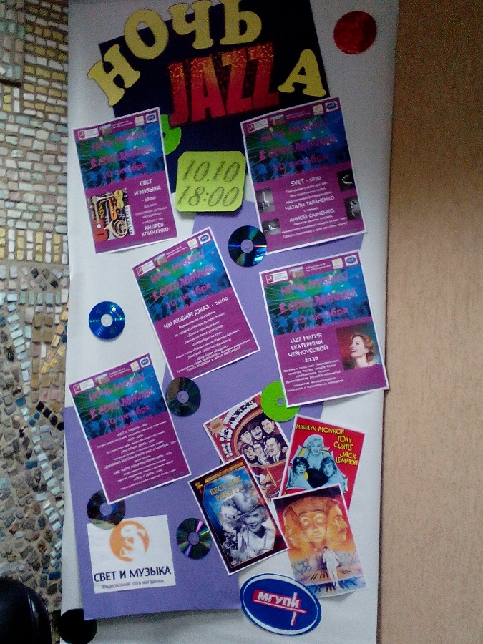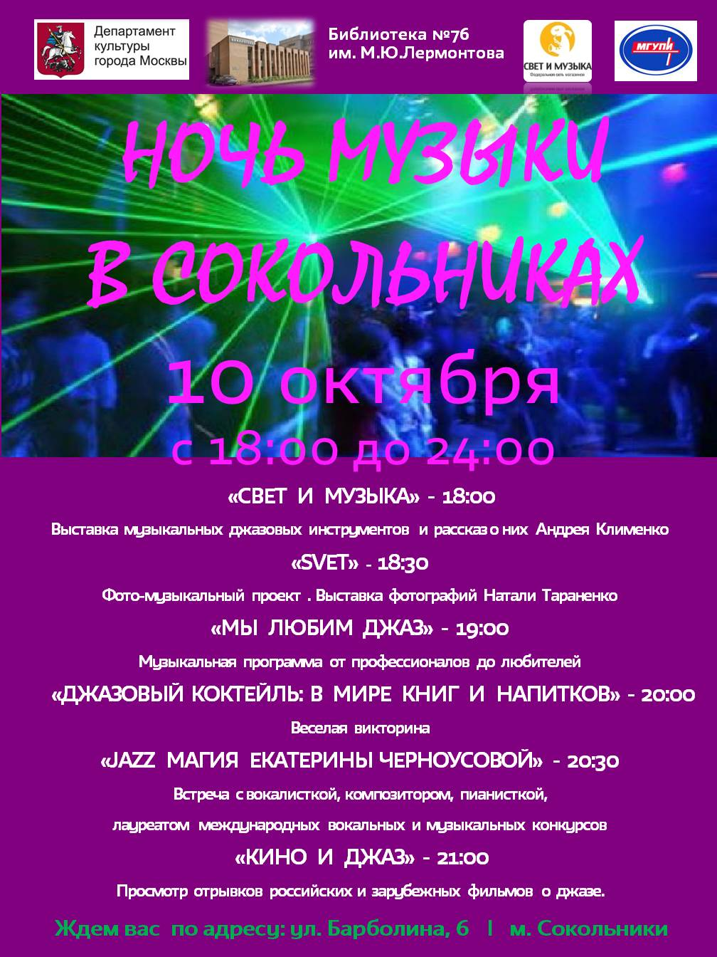
Эта Ночь музыки, которая традиционно проходит в Библиотеке им.М.Ю.Лермонтова в октябре, была посвящена джазу. Восхищенные гости – а их количество «зашкаливало»! – познакомились с самыми удивительными формами джаза.
Как обычно, программа была увлекательна и познавательна, и проходила на разных площадках культурного центра.
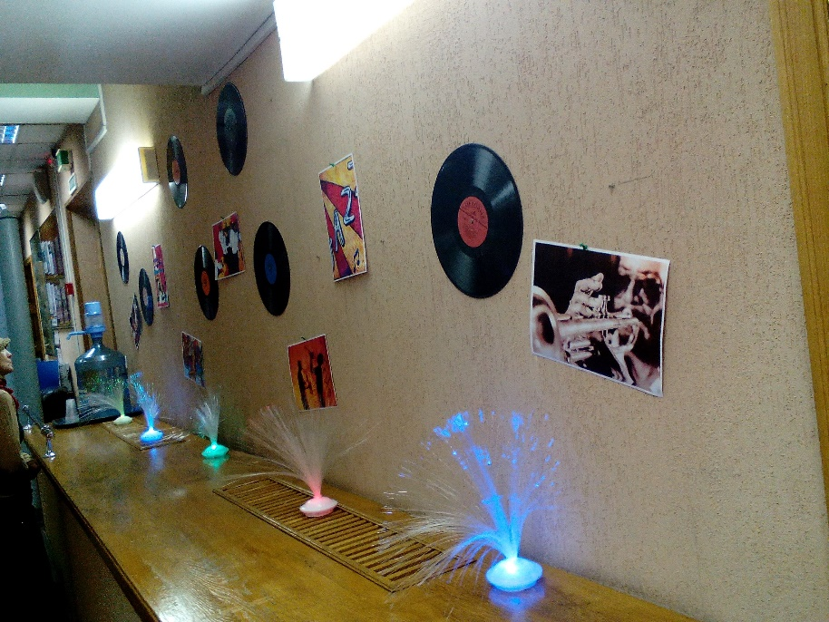

Вечер начался с выставки музыкальных джазовых инструментов. О каждом из них очень интересно рассказал музыкант Андрей Клименко. Разумеется, все инструменты можно было потрогать и попробовать их в действии, что и было сделано с большим энтузиазмом преимущественно маленькими гостями Ночи джаза.
Затем зрители полюбовались черно-белыми фотографиями с застывшими в танце, прыжке и полёте женскими фигурами. Эти фотоработы принадлежат мастеру объектива Natali Taranenko. А музыкальное оформление проекта «SVET» осуществил Сергею Немову, вокальное сопровождение – певица Анне Савченко, видео – Niko Dresel.
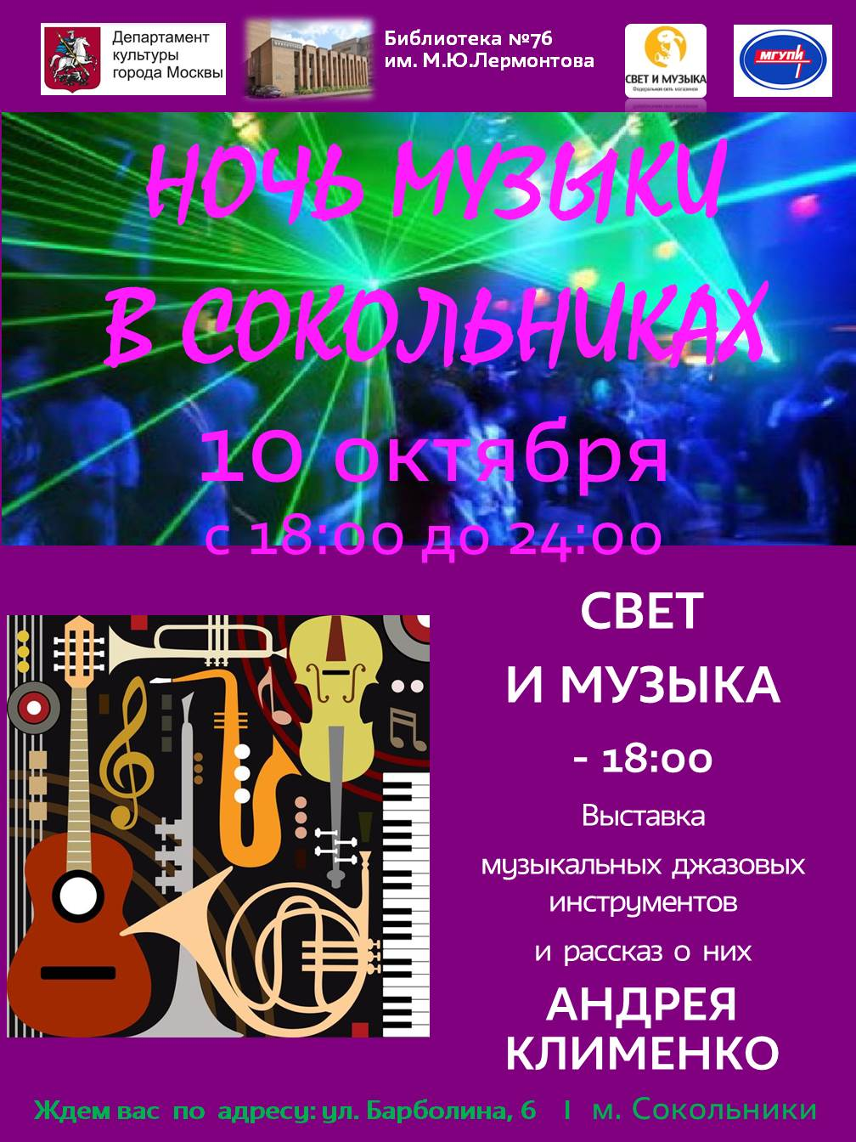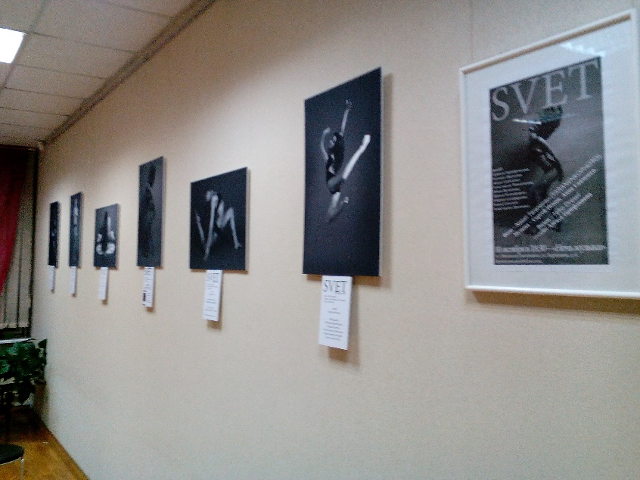
После этого зачарованные гости переместились в актовый зал Библиотеки, где начиналась программа «Мы любим джаз». Пение и вокализы в шоу «Попробуем на три» продолжила названная выше исполнительница.
О солисте театра «Русской песни» Надежды Бабкиной, виртуозе игры на балалайке Дмитрии Калинине нужно сказать особо. Во-первых, это профессионал высочайшего уровня, во-вторых, популяризатор этого русского народного инструмента, в, третьих, любит Россию. В промежутках между поражающей воображение игрой виртуоз рассказал о том, что когда он записывал песню под балалайку на фоне покинутой русской деревни, то он заметил, как солнце упало на его любимый инструмент. И Дмитрий воспринял это, как знак свыше того, что в стране всё будет хорошо!..
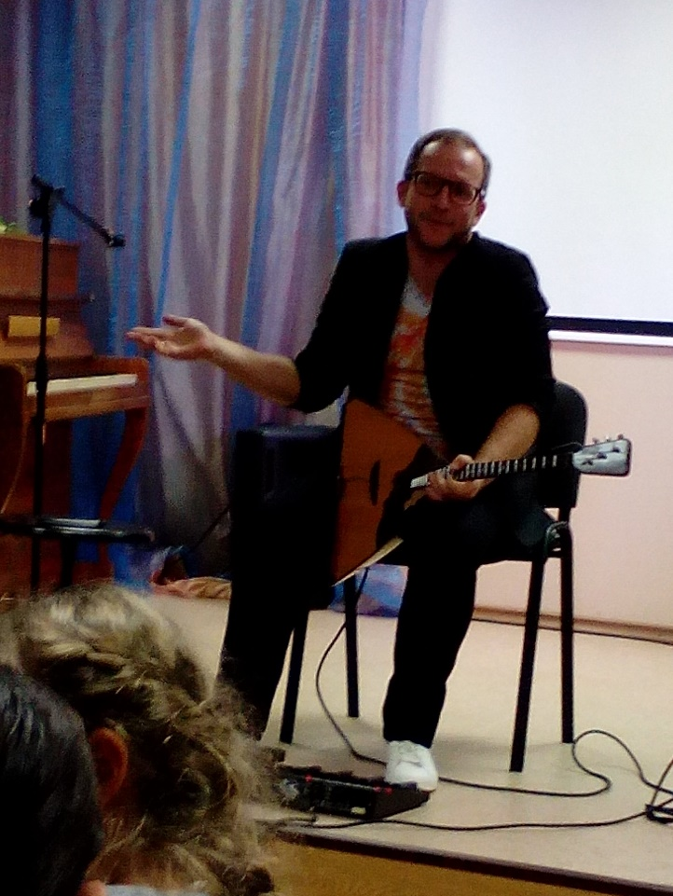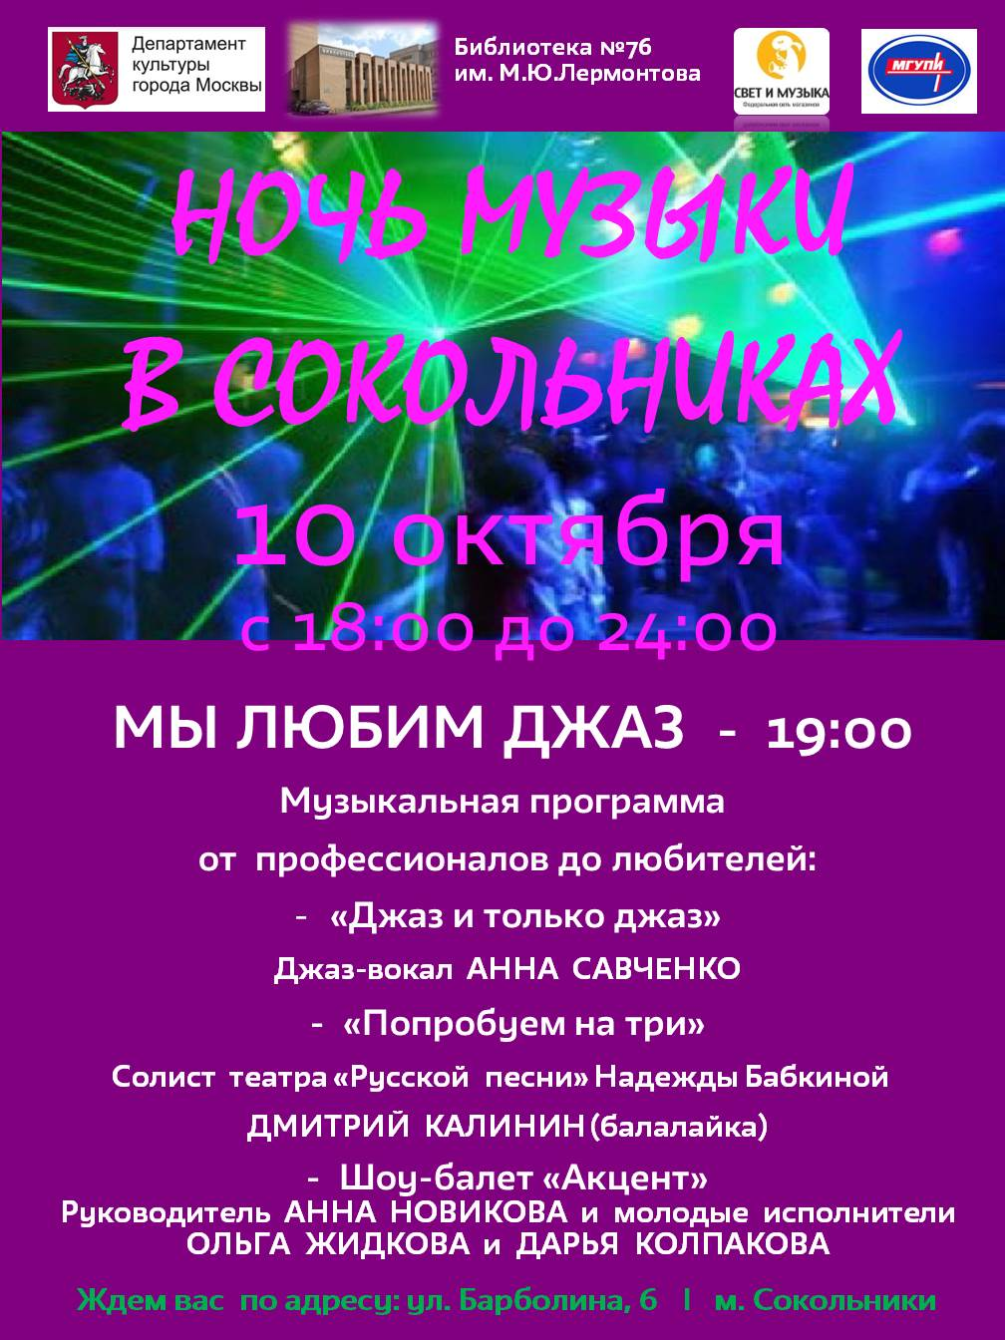
Слушая этно-джаз, фолк-рок Дмитрия, хочется написать «наяривает»! И, наверное, поэтому его энергическая программа называется «Crazybalalayka», что в переводе означает «бешеная балалайка». Под игру виртуоза зрители не смогли усидеть в своих креслах и начали плясать сидя, а потом несколько юных слушательниц превратились в танцовщиц, когда под звуки мотива «Валенки» они выбежали на сцену и устроили интерактивный хоровод.
Дмитрий Калинин встраивает звук своей электро-балалайки в рок-композиции и играет на ней и рок, и джаз, соединяя, казалось бы, несоединимое. Например, сыграл мелодию на балалайке… под трек к фильму «Матрица»!..
Балалайка – инструмент ироничный, Её звуками можно изобразить всё, что угодно. И Дмитрий решил немного подшутить над теми соотечественниками, которые изображают из себя иностранцев и стесняются того, что они родом из России. Так, он сымитировал тоску некоего «энглицкого» певца русского происхождения, затем – почти настоящей «француженки» и др. Очень узнаваемо, весело, иронично. Знатный балалаечник России совершенно очаровал своих слушателей.
Затем на сцену выпорхнули очаровательные танцовщицы шоу-балета «Акцент» (рук.Анна Новикова) и молодые исполнители студенты МГУПИ, которые не первый раз украшают своими выступлениями творческие встречи в стенах Лермонтовской библиотеки. В этот раз они были одеты в стиле «чикагского джаза»: перья, султаны на голове, короткие юбочки…
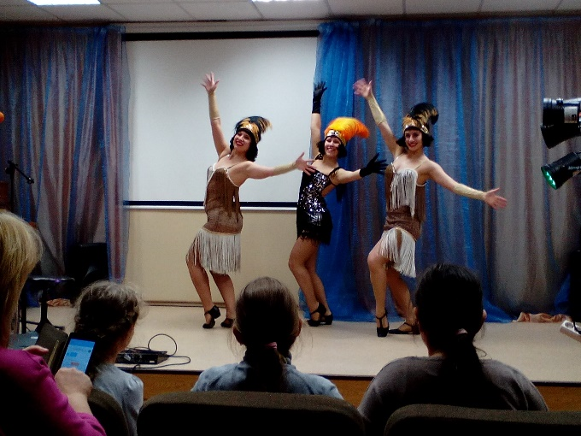
Были и выступления отдельных исполнителей. Одно из них было столь зажигательным, что администрация и гости библиотеки Лермонтова пустилась в пляс прямо в фойе. 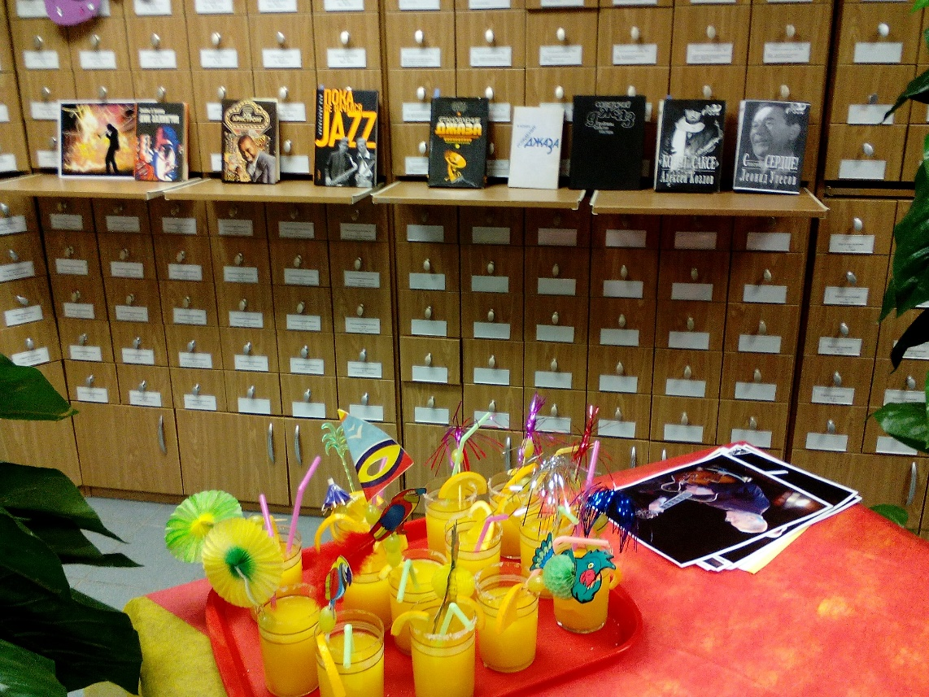
Затем публика весело направилась на «Джазовый коктейль: в мире книг и напитков», где гости не только угощались разнообразными, как джаз, коктейлями, но и приняли участие в викторине, призы которой составили, конечно, книги, что расположились на виду, заботливо приготовленные сотрудниками библиотеки.
Вершиной Ночи джаза стало выступление Екатерины Черноусовой, солистки Президентского оркестра, джаз-вокалистки, композитора, лауреата международных вокальных и музыкальных конкурсов, руководителя джаз-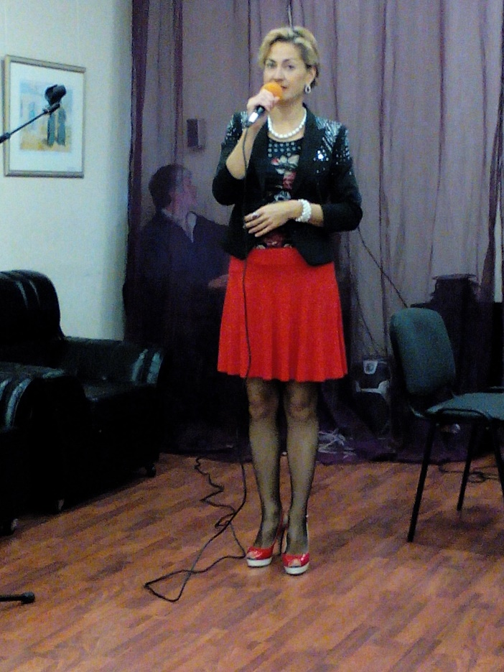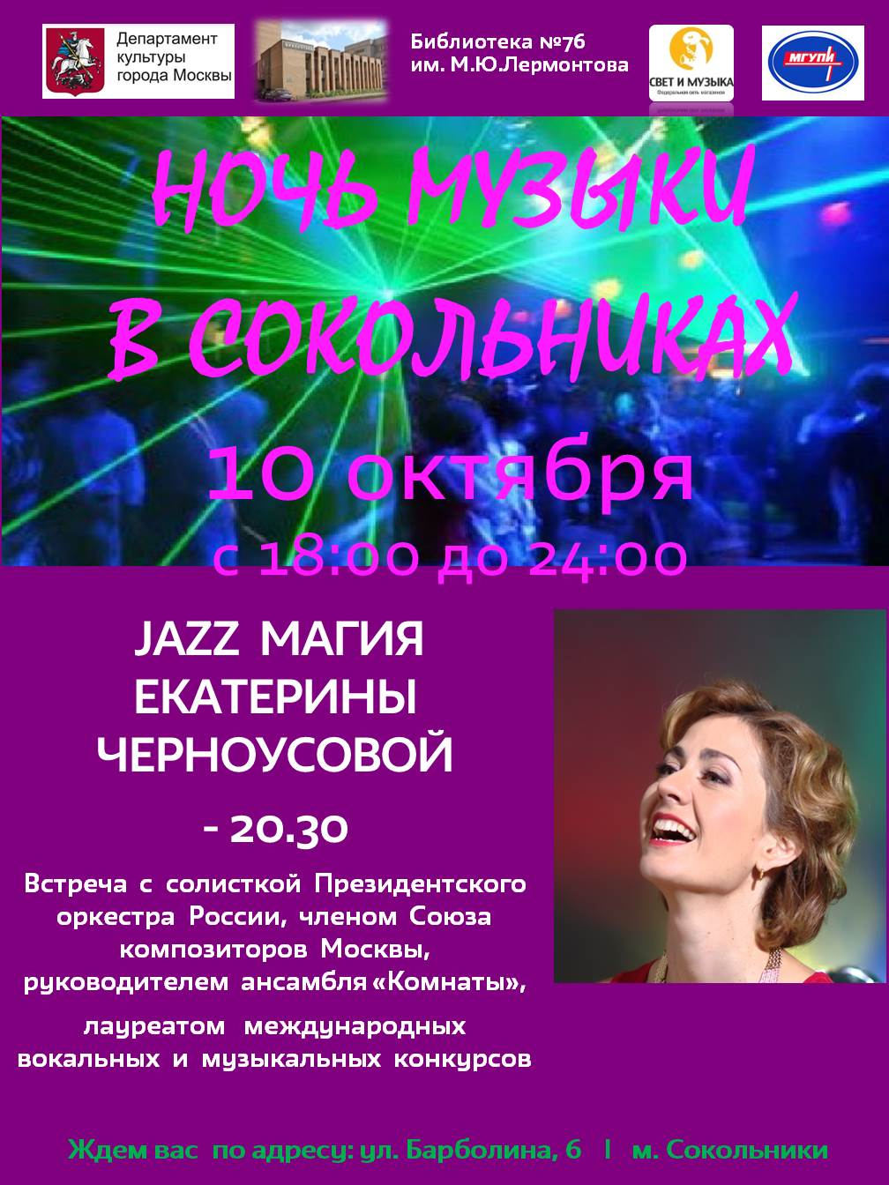
фьюжн группы «Комнаты».
Когда Екатерина выходит в зал, яркая, высокая, лучезарная, то сразу чувствуется ее музыкальная и человеческая харизма. А когда начинает петь – зрители в зале не могут спокойно сидеть на местах. О чём и предупредила пишущая эти строки, которой выпала честь представить певицу. Специально для наиболее рьяных поклонников танцевального джаза было освобождено пространство, которое впоследствии было заполнено танцующими девочками из числа зрителей.
Конечно, в Ночь джаза были исполнены знаменитые «Hello, Dolly!» и «Summertime», басанова, блюзы и другие джаз-композиции. По ходу выступления певица рассказывала об этапах становления джаза и формировании некоторых его жанров. А зрители , как и ожидалось, хлопали, притоптывали, качались на стульях и даже присвистывали, как будто находились где-нибудь в Новом Орлеане...

И хотя сценическое обаяние и образование, полученное в хорошей школе джаза, предполагают феерическую jazz-магию, которую и передает залу Екатерина Черноусова, этим её репертуар не ограничивается. Вокалистка спела «а капелла», под собственный аккомпанемент на фортепьяно (играет Екатерина мастерски) и под минус еврейскую, армянскую, русскую песни… И каждый раз абсолютно идентично. Потому что талантливая леди джаза обладает в числе прочего даром абсолютно вживаться в музыкальную суть народного музыкального творчества и точно передаёт его интонацию, ритм, характер.
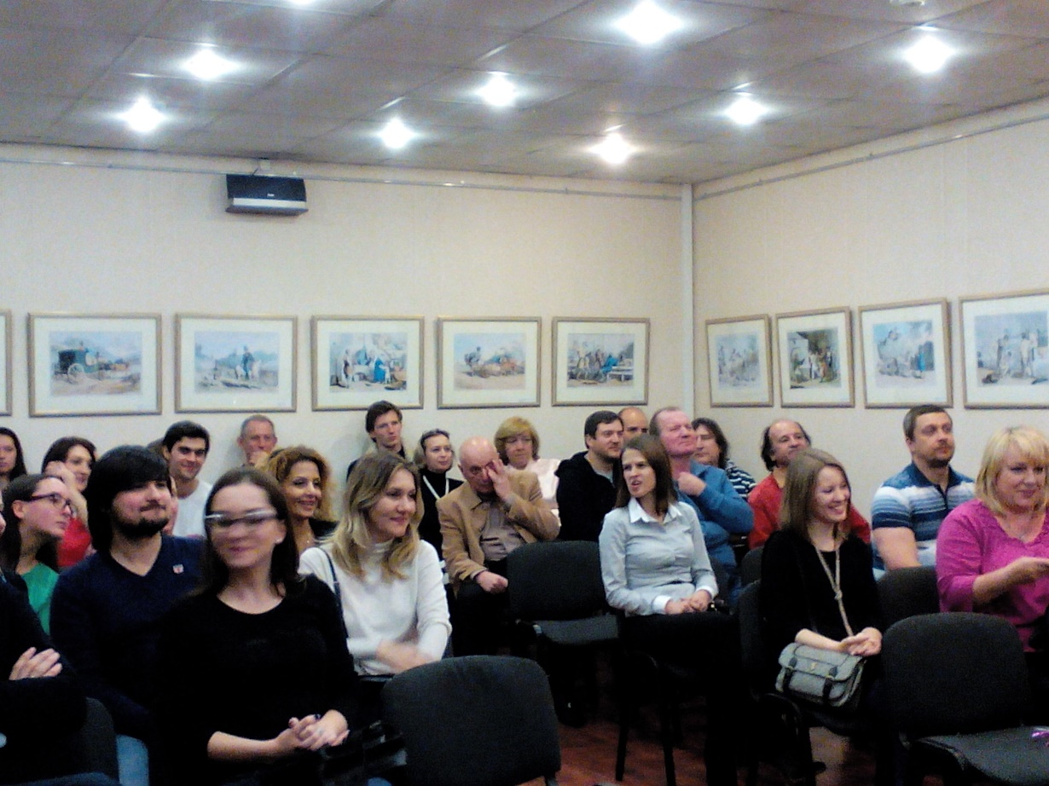
После выступления зрители побежали за дисками вокалистки, которые моментально кончились. И это не удивительно: ведь каждому обладателю Екатерина ставила автограф.
Ночь джаза завершилась просмотром фрагментов из отечественных и зарубежных фильмов о джазе.
И это была красивая тонкая нота в Ночи джаза в Библиотеке им.М.Ю.Лермонтова.
Ирина Денисова, член Совета Гильдии маркетологов, обозреватель Афиши «ПроАртИнфо»
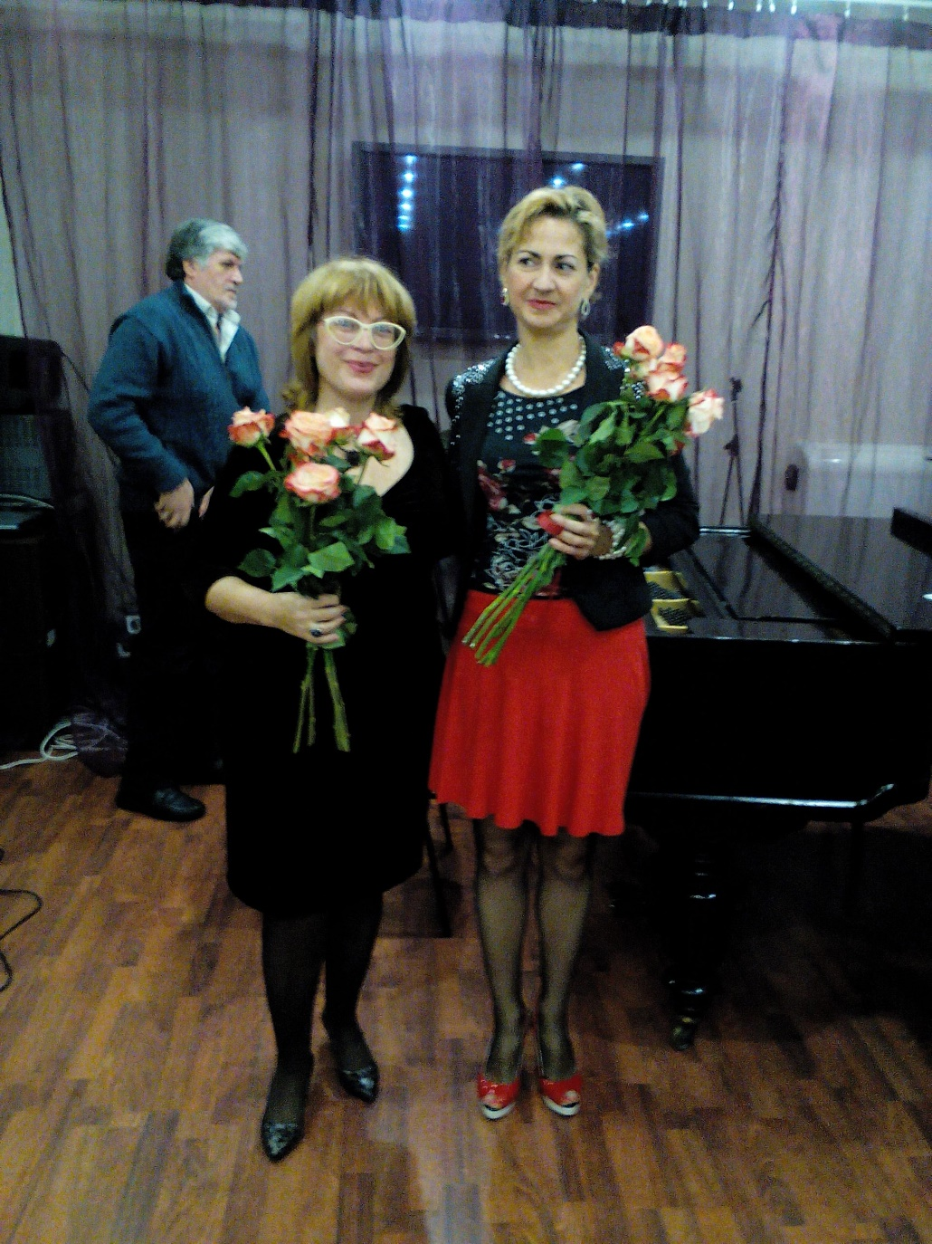

P S Желающие прочитать материал о концерте Е.Черноусовой могут сделать это, перейдя по ссылке https://www.facebook.com/notes/%D0%B8%D1%80%D0%B8%D0%BD%D0%B0-%D0%B4%D0%B5%D0%BD%D0%B8%D1%81%D0%BE%D0%B2%D0%B0/%D0%B4%D0%B6%D0%B0%D0%B7-%D0%BC%D0%B0%D0%B3%D0%B8%D1%8F-%D0%B5%D0%BA%D0%B0%D1%82%D0%B5%D1%80%D0%B8%D0%BD%D1%8B-%D1%87%D0%B5%D1%80%D0%BD%D0%BE%D1%83%D1%81%D0%BE%D0%B2%D0%BE%D0%B9/816711371750773

